飞花令-唐诗三百首-安卓版
- 设计实现
  - 布局设计
整体分为上下两个部分，
上部分有一个EditText用于输入搜索字，还有一个按钮；
下部分包含一个TextView用于显示查询结果的数目或者提示错误信息，还有一个ListView用于显示诗句。

  - 具体实现方法
从网上下载了一个唐师三百首的txt，存放在资源啊文件夹下，用于读取查询，每首诗的前面都有一个数字标记，也便于区分不同诗。

首先一行一行的读文件，如果一行的开头是数字，先临时保存诗的作者及题目，再往下读，若诗句中包含搜索字，则把诗句和诗的作者及题目连接成一个String，然后添加到列表中（每一条结果都保存在列表list中）。

自定义了一个BaseAdapter，然后绑定ListView，把list中的String打印出来。

  - 部分代码展示
下图是查询的代码。
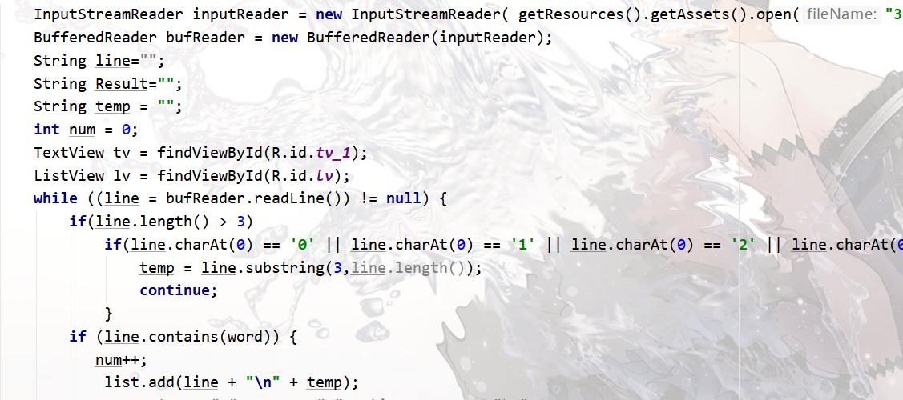

下图适配器的部分代码。
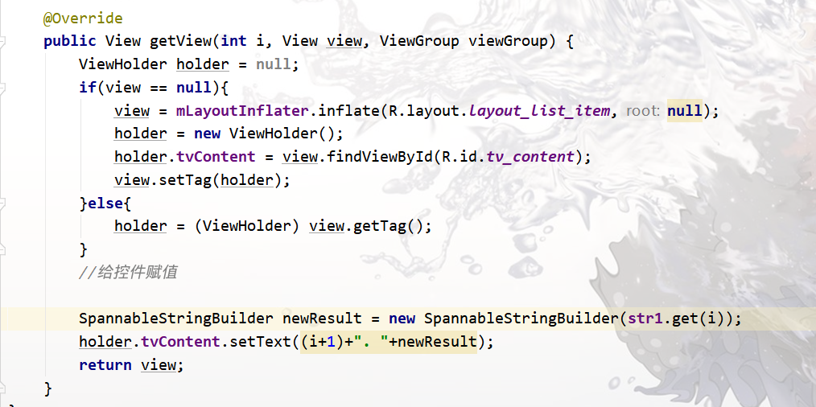
- 程序截图
下面是在AVD中运行的截图
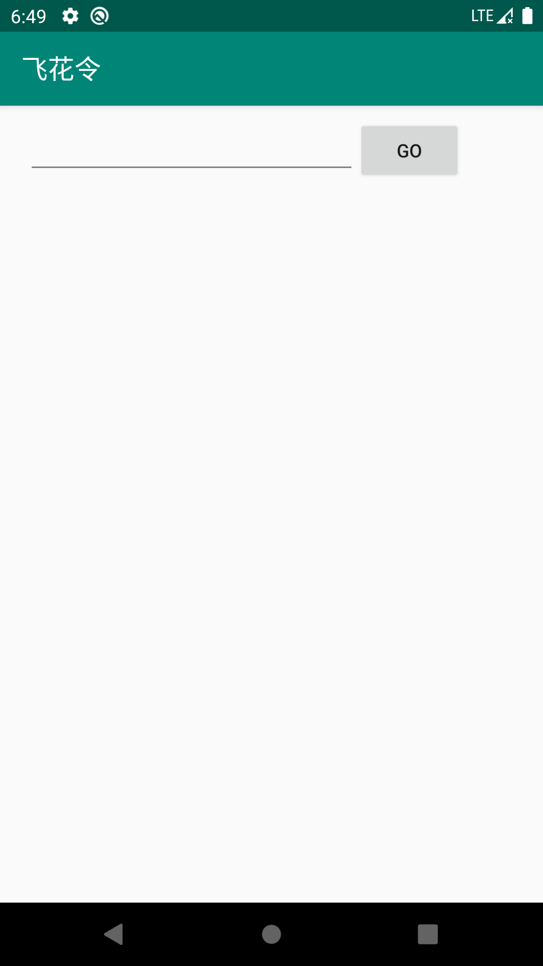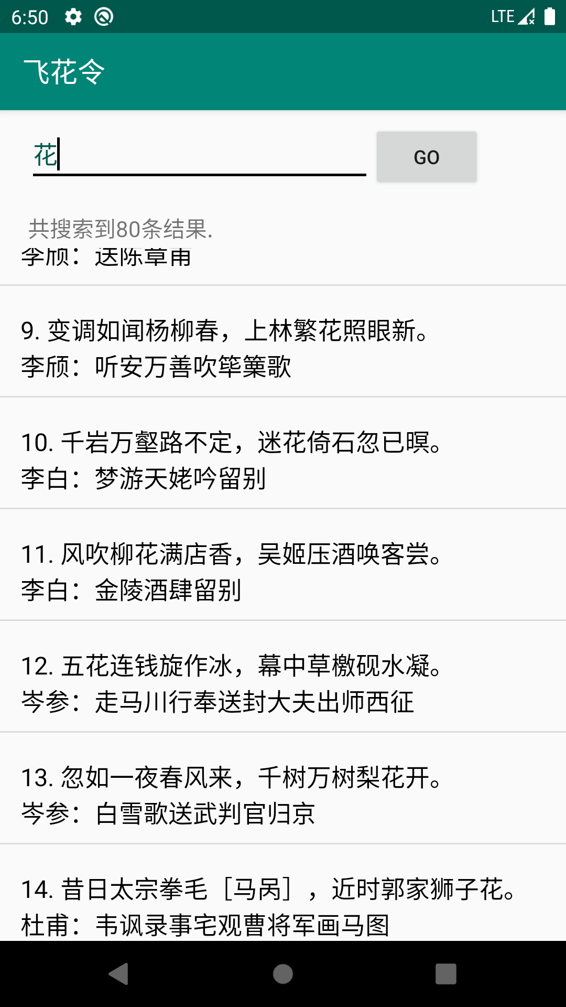
3、总结
起初的设计没有用适配器，是直接把所有的结果连接成一个字符串，打印在TextView中，然后也用了SpannableStringBuilder把搜索字标红。
改动了之后，把结果放在了列表中，用到了适配器，不足之处是，没能把搜索字标红。
总之，飞花令相对来说简单，通过编写程序，熟悉了安卓开发环境，也简单地学习了些适配器的知识。

